Índice
1. Errores presentados 2
2. Solución a problemas de Update en Windows 3

Errores presentados

- Al generar un reporte de BI desde Microsoft Office se muestran alertas de Norton antivirus en las que se bloquea la generación de dicho reporte. Esto sucede por que Norton detecta la ejecución de un Script en el sistema operativo y lo marca como una acción insegura bloqueando el proceso “javaw.exe”.
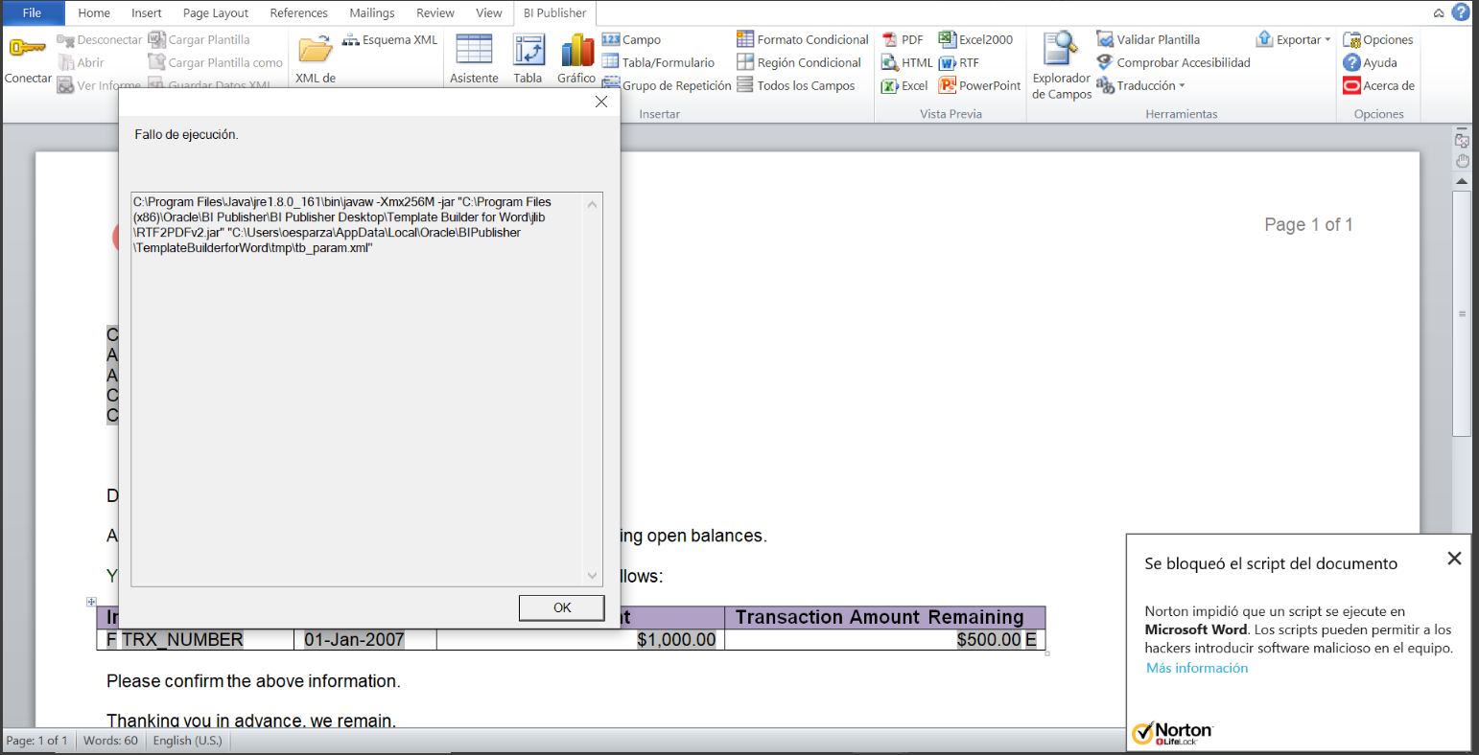

- Este incidente también se reporta en el historial de seguridad de Norton.
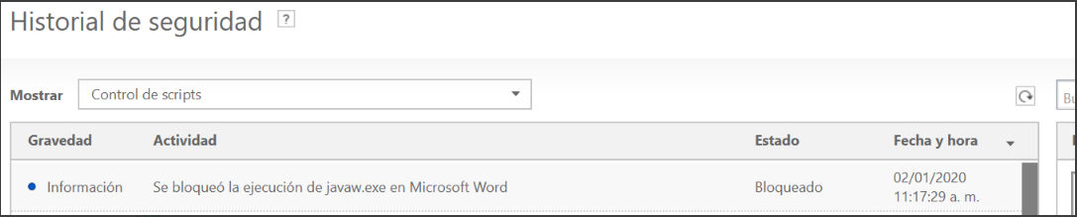

2. Solución a problemas al generar reportes en Word con BI
- La solución es permitir la ejeción de scripts para los productos de Microsoft Office (Word, Excel, Powerpoint), desde la aplicación de Norton se cuenta con una configuración específica para esto.
Nota. Es necesario ingresar al S.O. como un usuario administrador (tgc.admin), ya que si se utiliza la sesión del usuario de dominio no es permitido configurar las opciones de Norton.
- Una vez dentro, dirigirse al apartado de configuración en Norton.
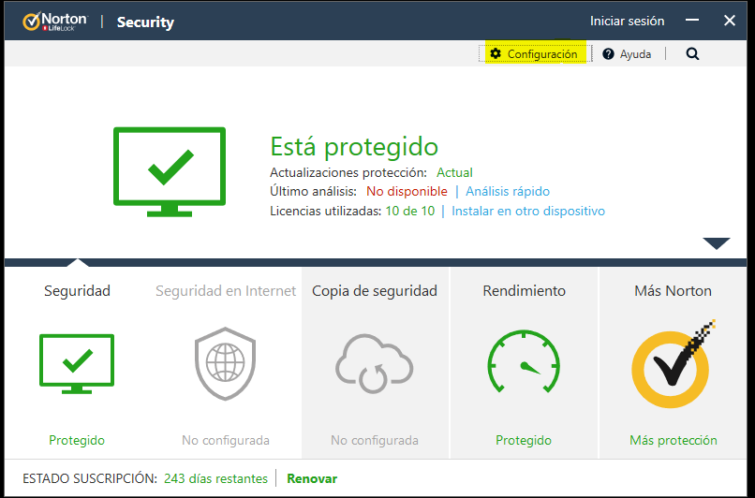

- Seleccionar Antivirus dentro de las opciones.
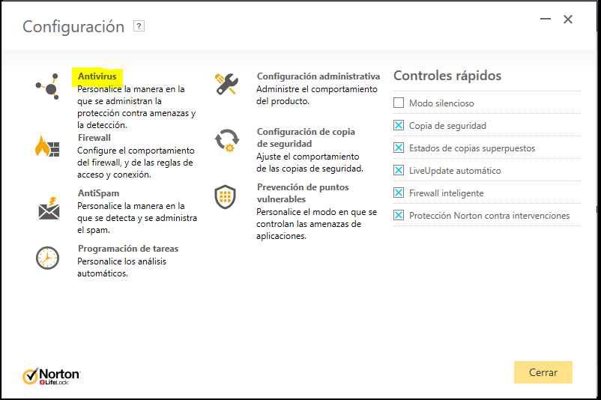

- Dentro de configuración ir a “Control de Scripts”
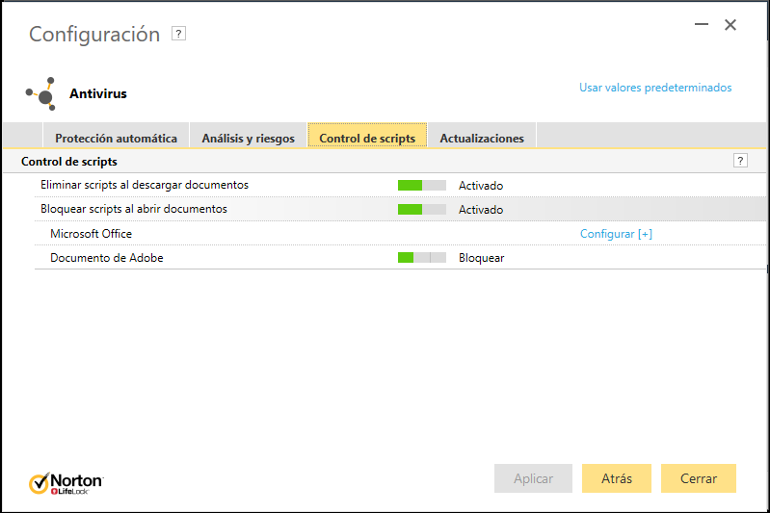

- En el apartado de Microsoft Office Clic en “Configurar {+}”
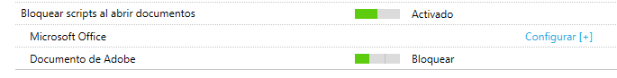

- Cambiar las opciones de “Bloquear” a “Permitido” para las 3 aplicaciones y Clic en “Aplicar”
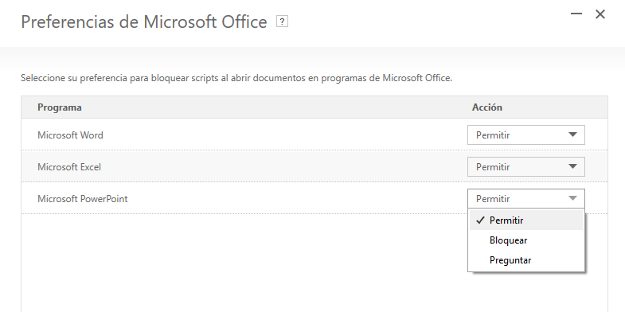

- Confirmar los modificiaciones al control de scripts.
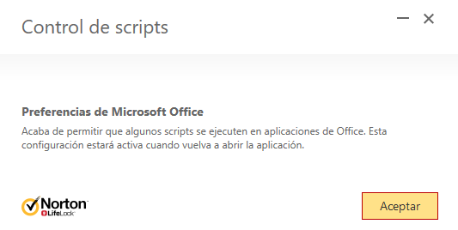

De este modo la ejecución de scripts está permitida y la generación de reportes de BI disponible, esta configuración es aplicada para los demás usuarios del equipo hasta reiniciar el software de Microsoft Office.

